לומדים יקרים,
עליכם לתכנן פעילות לימודית (שיעור או יחידת הוראה) המשלבת את התוצר הדיגיטלי שאותו תפתחו.
הורידו מסמך זה למחשב שלכם , ענו על כל השאלות והתייחסו לדגשים בטופס לפני תחילת העבודה.

דגשים בפיתוח הפעילות הלימודית
בפיתוח התוצר שימו לב לדגשים הבאים:
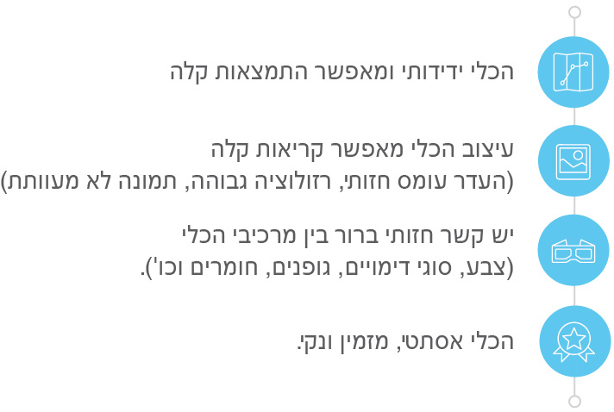

כללי
נושא השיעור: מתמטיקאים יוונים מהעת העתיקה
מקצוע/תחום דעת: מתמטיקה
שכבת גיל חטיבת ביניים ותיכון
המטרות הפדגוגיות של השיעור:
- התלמידים יכירו את המתמטיקאים הגדולים היווניים בעת העתיקה במשך 1000 שנים – משנת 624 לפנה"ס ועד לשנת 415 אחרי הספירה
- התלמידים יפעילו את ציר הזמן באופן עצמאי ויבחרו אילו תכנים להעשיר ולהעמיק מתוך המידע המצורף: הכתוב במלל, המופיע בתמונות או המוצג בסרטונים
הכלי הטכנולוגי בו תשתמש בשיעור: time graphics – כלי לבניית צירי זמן של גוגל
קישור לתוצר שישולב בשיעור שבניתם בכלי הטכנולוגי שבחרתם: https://time.graphics/line/365461
סמנו את מרחב הלמידה, בו יתקיים השיעור: ☒ כיתה ☒ חדר מחשבים ☐מרחב חוץ כיתתי ☒בית

פרטים טכנו פדגוגיים
מלאו את הפרטים הבאים לפעילות הלימודית אותה תכננתם:

הקלידו תיאור קצר של תוצר הלמידה הדיגיטלי: ציר זמן המתאר את גדולי המתמטיקאים היוונים של העת העתיקה - משנת 624 לפני הספירה ועד 415 אחרי הספירה לצורך שיעור העשרה עצמאי במתמטיקה

- באיזה שלב על המורה להשתמש בתוצר הדיגיטלי?
☐ לפני השיעור (כפעילות מטרימה)
☐ בתחילת השיעור
☒ במהלך השיעור
☐ כסיכום השיעור

- משך הלמידה עם התוצר (עליכם לפתח תוצר שמשך השימוש בו הינו 10 דקות לפחות):
משך הפעילות: כ- 45 דקות לפעילות כיתתית, עם אפשרות להעשרה נוספת בפעילות בבית

- כיצד על הלומד להשתמש בתוצר הלמידה?
☒ עבודה עצמית
☐ עבודת צוות
☐ מליאה

- השימוש בתוצר מאפשר למידה דיפרנציאלית
☒ כן. כיצד? כל תלמיד מתקדם בקצב שלו
☐ לא
☐ לא רלוונטי

- השימוש בתוצר מאפשר חשיבה מסדר גבוה
☒ כן. כיצד? מאפשר העשרה מעמיקה בחומר
☐ לא
☐ לא רלוונטי
- מהו תפקיד המורה בזמן הלמידה עם תוצר הלמידה הדיגיטלי?
☒ צפייה בלבד
☒ הנחייה ועידוד לשימוש מדויק
☐ למידה כחלק מצוות לומדים
☐ בקרה
☐ אחר

- אופן השימוש בתוצר הלמידה:
☐ סינכרוני (כל הלומדים נמצאים באותו זמן על הרשת ולומדים יחד)
☒ א-סנכרוני (כל לומד נמצא במקום אחר ולומד בזמן שנוח לו)

- באילו אמצעים יונגש תוצר הלמידה?
☒ מחשב נייד
☒ מחשב נייח
☒ טלפון חכם / אייפד
☐ מקרן
☐ לוח חכם
☐ אחר Click here to enter text.

בהצלחה!

